Программно-аппаратный комплекс для исследования пространственного распределения низкомолекулярных ионов кондуктометрическим методом
Таратухин А.А.
Студент 4 курса
Таврический национальный университет им. В.И.Вернадского, факультет физики и компьютерных технологий, Симферополь, Украина
E-mail: taratukhinalexandr@gmail.com
Для изучения физико-химических характеристик проводящих жидкостей в настоящее время широкое распространение получили кондуктометры различных модификаций. Однако для изучения динамических процессов в таких средах часто не достаточно регистрировать концентрацию ионов в отдельных точках раствора. В частности, при исследовании электрофоретических процессов, протекающих в источниках энергии нового типа, основанных на использовании полимерных гидрогелей [1], требует регистрации пространственного распределения низкомолекулярных ионов в режиме реального времени. Данная задача трудно реализуема существующими кондуктометрами. Сложность заключается в том, что данные приборы как правило, имеют одну-две пары электродов, что не позволяет получить информацию о градиенте распределения ионов с достаточным пространственным разрешением.
Целью данной работы является разработка и реализация многоканального кондуктометра, обеспечивающего проведение измерений проводимости сразу в нескольких точках раствора.
Основным требованием к разрабатываемой системе является использование только одного канала съема и передачи данных. Это необходимое условие для избегания накопления систематических ошибок при измерениях. В реализуемой системе это требование удовлетворяется автоматически использованием одной измерительной схемы, к которой при помощи электронных ключей поочередно подключаются пары электродов. Условие применимости такой схемы к указанным выше задачам записывается как:
$T\text{<<}τ=l/v$,
где $T$ — время подключения измерительного блока к отдельной электродной паре; $τ$ — характерное время протекания исследуемых процессов, $l$ — характерный размер исследуемой системы, $v$ — характерная скорость движения ионов (0,00045 см/сек для ионов натрия).
В настоящий момент реализована β-версия многоканального кондуктометра. Структурная схема представлена на рис.1.
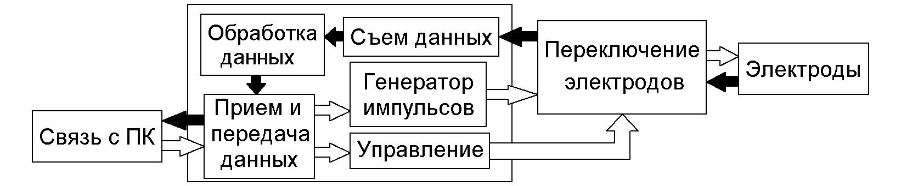
Рис.1. Структурная схема аппаратной части системы
Результаты тестирования схемы показали, что она позволяет регистрировать, в частности, изменение профиля концентраций заряженных ионов при диффузионных процессах, причем скорости движения ионов, полученные на основе проведенных измерений, отклоняются от справочных значений не более чем на 4%.
Литература
[1] Mun, G. A., Suleimenov, I. E., Bakytbekov, R. B., Negim, E. S. M., Semenyakin, N. V., & Shaltykova, D. B. (2012). Prospects of Using Osmotic Phenomena in Solutions of Thermosensitive Polymers to Improve the Efficiency of Internal Combustion Engines. World Applied Sciences Journal, 17(11), 1504-1509.

